ZIUA LICEULUI ,,IOAN PETRUȘ” DIN OTOPENI:
ÎNTRE TRADIȚIE ȘI VIITOR

A devenit o tradiție ca elevii Liceului Teoretic ,,Ioan Petruș” din Otopeni, împreună cu părinții lor și cadrele didactice, să sărbătorească Ziua Liceului, în data 13 noiembrie, când Biserica Ortodoxă îl prăznuiește pe Sfântul Ioan Gură de Aur, patronul spiritual al acestei unități de învățământ.
Fiecare sărbătorire a Zilei Liceului este un bun prilej de evaluare a școlii de ieri, dar și de astăzi și, mai ales, este o ocazie de reamintire a reușitelor, a performanțelor și de afirmare a acestora. Faptul că liceul nostru poartă numele profesorului Ioan Petruș, o personalitate a învățământului ilfovean, este o mare onoare și, deopotrivă, o mare responsabilitate.
Spectacolul aniversar a avut loc în Sala Mare a Centrului Cultural ,,Ion Manu” din Otopeni. În deschiderea festivității, doamna director Viorica Hera a spus:
,,Ziua de 13 noiembrie este o zi plină de emoții pentru noi toți, pentru că este ziua în care liceul nostru prinde mai multă viață, se bucură de o nouă aniversare.
Bucuria sărbătorii de astăzi dorim să o împărtășim cu elevii, cu părinții, cu întreg personalul liceului, dar și cu toți partenerii noștri educaționali.
La zi aniversară, se cuvine să aducem cuvânt de laudă și de mulțumire tuturor celor care ne sprijină în activitatea pe care o desfășurăm, reprezentanților Consiliului Local Otopeni, ai Inspectoratului Școlar Județean Ilfov, ai Bisericii și ai Poliției.
Doresc să mulțumesc celor 135 de angajați ai liceului pentru contribuția pe care și-o aduc la menținerea unității noastre la standarde înalte. Formăm o mare echipă și fiecare dintre noi, prin modul în care se implică în activitatea pe care o desfășoară, contribuie la dezvoltarea instituției.Țin să evidențiez sprijinul constant pe care îl primim din partea Primăriei Orașului Otopeni, a domnului primar Gheorghe Silviu Constantin, în derularea tuturor proiectelor pe care le întreprindem și în asigurarea unui buget generos, ce asigură menținerea și modernizarea continuă a bazei materiale.
În această zi de sărbătoare, echipa managerială aduce calde mulțumiri tuturor învățătorilor și profesorilor noștri, celor de ieri și celor de azi, pentru că în spatele fiecăruia dintre noi, s-a aflat, cândva, un dascăl care ne-a sculptat caracterul şi sufletul.
Elevilor le doresc să aibă încredere în ei, dorință de învățătură, pentru a avea parte de succes în tot ceea ce întreprind, să ia cu ei tot ce au învăţat de la profesorii lor şi să nu uite că rezolvarea ecuației vieții este un miracol.”
Pe scena Centrului Cultural ,,Ion Manu” au susținut momente artistice:
*Ciortan Damian-interpretare la pian Nocturn in C- sharp minor, de Chopin;
*Ana Ghenea și Vlad Clapon- recitare versuri;
*Orchestra Mezzo Forte Soul Music;
*Denisa Snagoveanu(clasa a XII-a Real)- interpretarea unei piese din folclorul românesc;
*Trupa Magic Dance, condusă de doamna Carmen Sturzu;
*Andreea Panciu(clasa a IX-a Real)-monolog;
*Mihai Rădoi și Florina Popa- secvență de teatru din piesa ,,Romeo și Julieta”, de William Shakespeare;
*Mario Zarcu, Ștefan Constantinescu, Adrian Nașcu, Alexandru Iorgulescu, Tina Luca, Ioana Anghel, Alexandru Stan.
Momentele artistice oferite de elevi au avut multă culoare, multă bucurie. Ei au pus mult suflet în cântecele și dansurile lor și le-au transmis celor prezenți o stare de bine, de încântare, de sărbătoare.
Cu ocazia Zilei Liceului, s-a lansat şi noul număr al revistei şcolii, numită ,,Otopeanu”. De editarea revistei s-au ocupat doamnele Elena Niculae, profesoară de Limba și literatura română, și Livia Trifu, bibliotecar.
La 16 de ani de la înființare, Liceul Teoretic ,,Ioan Petruș” își dorește, în continuare, să șlefuiască talentul elevilor săi și să educe gustul artistic și estetic al acestora, să pună în valoare atât nivelul lor intelectual, cât și măiestria artistică, să dezvolte particularitățile lor individuale, pentru a-i determina să obțină o autodisciplină comportamentală și o mai mare implicare atât în sfera activităților artistice și culturale, cât și în sfera socială și comunitară.
Ne exprimăm convingerea că Școala este un loc al formării profesionale și umane, este un loc în care se scrie istoria unui neam. Școala, văzută generic, este o avere. O avere națională. În ciuda vitregiilor prin care trece și de care istoria nu o prea iartă, ea – printr-o forță divină, învingând piedici dintre cele mai diverse și mai neașteptate – formează generațiile care dau substanță și concretețe timpului trăirii, validează idealuri și anunță mereu izbânda viitorului.
La ceas aniversar, Liceul Teoretic ,,Ioan Petruș” din Otopeni urează tuturor foștilor dascăli, actualului colectiv de cadre didactice, foştilor absolvenți, precum și actualilor elevi și familiilor lor, multă sănătate, putere și curaj.

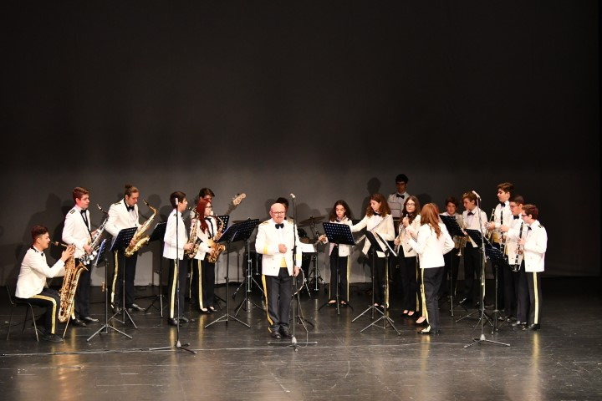
Prof. Dinu Constantin
